Trabajo individual pedagógico
Nivel: 4° medio ESPECIALIDADES
EMPRENDIMIENTO Y EMPLEABILIDAD
FECHA DE ENTREGA: 30 DE MARZO
INSTRUCCIONES
Crear un emprendimiento (un bien o servicio que cubra alguna necesidad)
Trabajo individual
El trabajo debe ser escrito a mano en sus cuadernos
Letra legible
mantener orden
ACTIVIDAD:
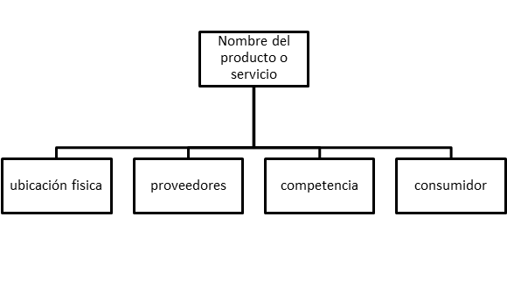
Realice el análisis de un bien o servicio de su emprendimiento de acuerdo al esquema que se presenta a continuación

Definición esquema
- Dar un nombre a un producto o servicio que desees realizar.
- Ubicación física: Se refiere al domicilio en que estará situado su emprendimiento, oficina central independiente de su distribución
- proveedores: Personas que abastecen con sus mercaderías o servicios para que su emprendimiento pueda funcionar ejemplo “Insumos de oficina, por parte de libreria la Paloma”
- Competencia: Empresas que entregan el mismo producto o servicio que usted
- consumidor: Personas a quien esta dirigido su emprendimiento (rango etario, sexo, nivel socioeconómico)

Página de consulta y acceso a textos escolares en formato digital:
www.aprendoenlinea.mineduc.cl

